**检验科改造装修及设备安装方案**

**设计说明：本工程为检验科生化室一间改造装修及试验台安装、电气部分 、给水、污水排放等施工**

**工程概况平面图布置：**

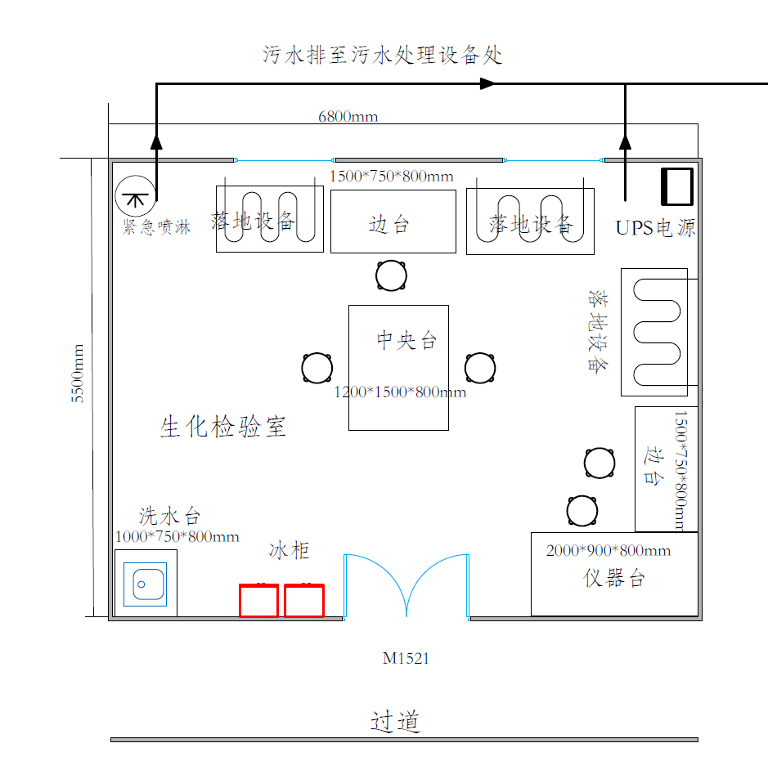

一：生化室结构装修部分施工内容：

1. 拆除原有部分墙体约30平方米左右、扩门洞、含拆除、建渣清运；
2. 墙面采用一体墙板，抗污耐擦洗、易消毒；不起灰，不积尘；付合检验科装修材料需求
3. 顶面采用铝合金板吊装，不起灰，不积尘；付合检验科装修材料需求
4. 地面采用PVC卷材地板，整体焊接铺装，抗菌，不起灰，不积尘；
5. 门采用钢制门防盗门，装可视门禁系统，窗户增加纱窗防虫防尘；窗帘采用易清洁、不积尘、不起灰材质的卷帘。

二：电气部分施工内容：

1. 生化室配置独立的配电箱，负责该生化室的照明、杀菌灯、设备插座供电；部分插座接独立空开；为重要设备配置6KS的uPS应急电源，应急时间时间大于30分钟满足国家标准规范要求
2. 生化室配置嵌入室吸顶空调安装，满足生化室对温度控制的要求

三：给排水部分施工：

1. 生化室安装上水，排水系统；紧急冲淋；化验所需纯水管道系统；
2. 生化室的生化污水独立排至医院污水处理设备，经处理消毒后排放满足生物安全环保要求；

四：实验台安装部分：

1、试验台采用钢木结构空位型；12.7mm厚黑色实芯理化板台面防酸碱耐腐蚀，边缘加厚至25.4mm。